Sennheiser Consumer Innovation-event toont toekomstpad
Wedemark, 3 maart 2022 – De Sennheiser Consumer-business combineert de toekomst van audio met hoorgenot en maakt nu officieel deel uit van Sonova Holding AG. Onder Sonova zullen de consumentenproducten van Sennheiser blijven vooroplopen op het gebied van audio en consumenten de perfecte oplossing aanreiken, of dat nu een meeslepende geluidservaring met een premium hoofdtelefoon en AMBEO Soundbars is, of in een restaurant met spraakverbeterende hoortoestellen.
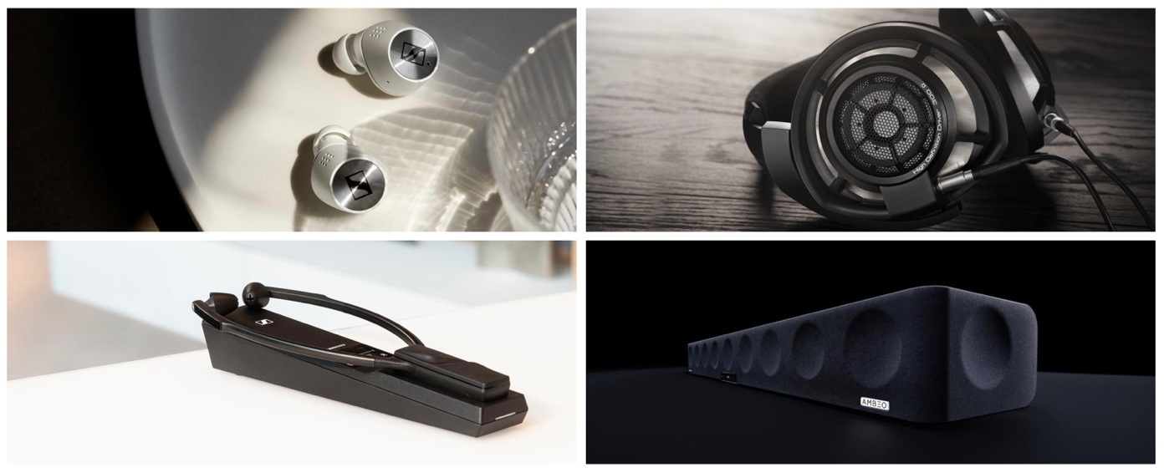
“Sennheiser en Sonova delen vele waarden en zullen verschillende complementaire sterktes als hefboom kunnen gebruiken,” zegt Martin Grieder, die als Global Vice President Consumer Hearing verantwoordelijk wordt voor de nieuw gevormde business bij Sonova. “Beide merken hebben een passie en toewijding ten aanzien van hoogkwalitatieve audio, en hebben innovatie als kern van hun business.”
Sennheiser en Sonova zullen onder de koepel van het merk Sennheiser opereren en de klanten van Sennheiser audio-oplossingen aanbieden die tot de beste in hun klasse behoren. Met Sonova werd een licentieovereenkomst op lange termijn gesloten voor het gebruik van het Sennheiser-merk. De nieuwe set-up sluit perfect aan bij de belangrijkste behoeften van consumenten die een nieuwe hoofdtelefoon kiezen. Hifi-geluidskwaliteit, draagcomfort, lange batterijduur, ruisbeperking en beter horen zijn essentiële eigenschappen voor zowel de Sennheiser Consumer-producten als Sonova.
Het Sennheiser Consumer Innovation-persevent gisteren bevestigde ook dat premium hoofdtelefoons, audiofiel geluid, beter horen en soundbars de vier belangrijke productsegmenten zullen zijn. Sonova Consumer Hearing maakte bekend dat er een pak innovaties in de pipeline zitten. Het verwacht in 2022 nieuwe producten in alle vier deze categorieën, inclusief nieuwe producten in zijn MOMENTUM-lijn. Het bedrijf verdubbelde ook zijn investering in hoofdtelefoons voor audiofielen, na de recente lancering van de bekroonde IE-hoofdtelefoonserie, en meer spannende producten volgen nog.
De markt voor premium hoofdtelefoons wordt momenteel geschat op circa 20 miljard USD en er wordt een drievoudige groei tot 60 miljard USD verwacht in de volgende zeven jaar. Deze groei zal gedreven worden door smartphonekoppeling, aangezien momenteel slechts 20% van de smartphonegebruikers over een ‘true wireless’ hoofdtelefoon beschikt. Dit zal groeien tot 70% in de volgende zeven jaar.* Het merk Sennheiser zal met zijn premium ‘true wireless’ sound vooroplopen in deze transitie.
De technology achter ‘true wireless’ hoofdtelefoons en hoortoestellen loopt ook steeds meer samen om een snelgroeiend segment voor beter horen te te creëren. Met de acquisitie van de Sennheiser Consumer-business plaatst Sonova zichzelf in een sterke positie om de markt aan te voeren.
De consumentenproducten van Sennheiser zullen blijven overtuigen met een hernieuwde focus en spannende technologische innovaties die er nog aan komen, terwijl ze trouw blijven aan de sound en het merk die bij Sennheiser-gebruikers intussen zo geliefd zijn.

*UBS Report, 30 June 2021: Smart wireless earphones, the next device to reach annual sales of 1bn units.

Over sennheiser
Wij leven en ademen audio. We worden gedreven door de passie om audio-oplossingen te creëren die een verschil maken. Bouwen aan de toekomst van audio en opmerkelijke geluidservaringen naar onze klanten brengen - dit is waar het merk Sennheiser al meer dan 75 jaar voor staat. Terwijl professionele audio-oplossingen zoals microfoons, conferentiesystemen, streaming-technologieën en monitoringsystemen deel uitmaken van de activiteiten van Sennheiser electronic GmbH & Co. KG, worden de activiteiten van consumentenproducten zoals hoofdtelefoons, soundbars en spraak-verrijkte hearing-apparaten beheerd door Sonova Holding AG onder de licentie van Sennheiser.

www.sennheiser.com
www.sennheiser-hearing.com

Lokale perscontactpersonen
Sennheiser Consumer Audio
Milan Schlegel
PR & Influencer Manager EMEA
T +49 (0) 5130 9490119
milan.schlegel@sennheiser-ce.com

Christel Gerssen
TEAM LEWIS
T +31 (0)20 220 0220
christel.gerssen@teamlewis.com

-

